测试文档（第二次）

Git链接：https://github.com/BrunoQin/Open-Reuse.git

组员：1352958 金敏 1352911 曹琦 1354366 潘舜达
1352961 秦博 1352839 饶伊文

执笔人：饶伊文 秦博 曹琦

测试文档（第二次） 1
单元测试 2
测试人员：饶伊文 3
测试人员：曹琦 3
测试人员：秦博 7
性能测试 9
1. 概述 9
1.1. 编写目的 9
1.2. 项目背景 9
1.3. 测试目标 9
1.4. 名词解释 9
2. 测试环境说明 9
2.1. 硬件配置 9
2.2. 软件配置 10
3. 测试策略 10
3.1. 人力资源 10
3.2. 测试方案 10
3.3. 测试用例 11
4. 测试结论 13

单元测试

测试人员：饶伊文
用例描述 | 测试数据 |  | 预期结果 |  |  |  | 实际结果 | 测试结果 |  |  | Bug描述
原函数包名：com.openresure.client.service
原函数类名：class ConnectionMgmtService
客户连接服务器ip测试  testDoConnect() | 连接  ip=0.0.0.0（使用测试用例的EchoServer） |  | Client管理员返回当前serever地址为0.0.0.0 |  |  |  | Client管理员返回当前serever地址为0.0.0.0 | 成功
原函数包名：com.openresure.client.service
原函数类名：class MessageNotifyService
监听注册测试  testRegisterListener() | 注册登录与注册的监听 |  | 监听表数量为2 |  |  |  | 监听表数量为2 | 成功但发现其他bug |  |  | 发现实现监听器没有写完整(后在window中补全)
消息处理测试  testPublish() | 注册监听表模拟注册登录消息发送 |  | Manager的状态发生变化 |  |  |  | 注册登录在收到正确消息时成功 | 成功但发现其他bug |  |  | 没有自增计数器
原函数包名：com.openresure.client
原函数类名：class ClientAgent
客户端注册测试  testRegisterValidate() | IP："127.0.0.1"  用户名："Wen"  密码："1234" |  | 链接成功，服务器输出信息body，用户本地manager变量registerSuccess  为真 |  |  |  | 第一次失败没有成功注册，修改后成功 |  |  |  | 注册时忘记更改Manager用户名
客户端登录测试 | IP："127.0.0.1"  用户名："Wen"  密码："1234" |  | 登录状态为真 |  |  |  | 第一次成功，后面失败 | 时有bug |  |  | group set already

测试人员：曹琦
用例描述 | 测试数据 |  | 预期结果 |  |  |  | 实际结果 | 测试结果 |  |  | Bug描述
原函数包名：com.openresure.client.listener
原函数类名：class ValidateLoginListener implements MessageListener
客户端登录信息接收测试  testOnMessageArrive(body:String):void | body传入登录用户名 |  |  | 用户登录后，登录状态为true |  | 用户登录后，登录状态为true |  |  | 成功
原函数类名：class ValidateRegisterListener implements MessageListener
客户端注册信息接收测试  testOnMessageArrive(body:String):void | body传入注册用户名 |  |  | 注册成功，注册状态为true |  | 注册成功，注册状态为true |  |  | 成功

原函数包名：com.openreuse.common.persist
原函数类名：class LocalPersistHelper
性能管理文件写入测试  testPersistMapToLocal(map:Map, file:File):String | Map  用户的计数信息性能管理文件 |  |  | 文件出现相应计数信息 |  | 初次测试结果：未出现相应文件  修复后结果：文件出现相应计数信息 |  |  | Fixed
性能管理文件读出测试  testLoadLocalToMap(file:File):Map | 上一个用例的输出文件 |  |  | 文件中的计数信息被识别 |  | 文件中的计数信息被识别，并存储至map |  |  | 成功

原函数包名：com.openreuse.server.registry
原函数类名：class RegistryManager
服务端登录注册测试testRegisterLogin(clientID:long):void | 用户名  登录计数map |  |  | 若数据库含有该用户名则登录计数map+1，否则添加新的map内容 |  | 若数据库含有该用户名则登录计数map+1，否则添加新的map内容 |  |  | 成功
服务端登录状态检查测试  testCheckLogin(clientID:long):boolean | 用户名 |  |  | 登录少于3次为true，超过3次为false |  | 登录少于3次为true，超过3次为false |  |  | 成功
countDownLogin(clientID:long):void | 用户名 |  |  | 为1时登录计数删除，大于1时将其减少1 |  | 为1时登录计数删除，大于1时将其减少1 |  |  | 成功

原函数包名：com.openreuse.server.request.session
原函数类名：class SessionManager
testGetUsrId(from:String):Long | 用户名 |  |  | 返回用户id |  | 返回用户id |  |  | 成功
testRegisterUsr(username:String, password:String):long | 注册用户名,密码 |  |  | 返回用户id,数据库添加，若已存在，返回-1 |  | 返回用户id,数据库添加，若已存在，返回-1 |  |  | 成功
testValidUsrAndPass(username:String, password:String):boolean | 用户名,密码 |  |  | 用户存在且密码正确为true，否则为false |  | 用户存在且密码正确为true，否则为false |  |  | 成功

原函数包名：com.openreuse.server.validate
原函数类名：class Validators
判断用户是否被阻塞测试testValidateNotify(notify:DelayedNotify):boolean |  | notify:DelayedNotify  Constants.INVALID_CLIENT_ID  Constants.INVALID_DELAY_VALUE |  |  | 阻塞为false | 阻塞为false |  |  | 成功
判断用户是否有效测试testValidateClientID(clientID:long):boolean |  | 用户id  Constants.INVALID_CLIENT_ID |  |  | 无效为false | 无效为false |  |  | 成功

原函数包名：com.openreuse.server.throttle
原函数类名：class ThrottleStatsManager
testIncMsgCount(uid:long):void | 登录并发送消息，观察各种计数变化 |  |  | 对登录后的用户发消息计数 |  | 对登录后的用户发消息计数 |  |  | 成功
testCheckMsgCount(uid:long):boolean |  |  |  | 看一用户所发信息数量是否合格，是为真，否则返回假 |  | 看一用户所发信息数量是否合格，是为真，否则返回假 |  |  | 成功
testClrMsgCount(uid:long):void |  |  |  | 将用户发消息数目记录清零 |  | 将用户发消息数目记录清零 |  |  | 成功
testForwardedMsgCount():void |  |  |  | 发出的信息计数和清零 |  | 发出的信息计数和清零 |  |  | 成功
testValidLoginCount():void |  |  |  | 登录生效计数和清零 |  | 登录生效计数和清零 |  |  | 成功
testInvalidLoginCount():void |  |  |  | 登录未生效计数和清零 |  | 登录未生效计数和清零 |  |  | 成功
testReceivedMsgCount():void |  |  |  | 收到的消息计数和清零 |  | 收到的消息计数和清零 |  |  | 成功
testIgnoredMsgCount():void |  |  |  | 收到的消息计数和清零 |  | 收到的消息计数和清零 |  |  | 成功

测试人员：秦博

原函数包名：com.openreuse.server.registry.validateRegistry
原函数类名：class UserInfoDao
添加用户测试  addUser(username:String, password:String):long | 用户名"Bruno",  密码"qinbo" |  |  | 真 |  | 真 |  |  | 成功
添加用户测试  addUser(username:String, password:String):long | 用户名  "Tony",  密码"xiaopang" |  |  | 真 |  | 真 |  |  | 成功
获得用户id测试  getIdbyName(username:String):long | 用户名"Bruno" |  |  | 2 |  | 2 |  |  | 成功
获得用户id测试  getIdbyName(username:String):long | 用户名"Tom" |  |  | -1 |  | -1 |  |  | 成功
判断用户名密码吻合  validatePassword(username:String, password:String):boolean | 用户名"Bruno",  密码"qinbo" |  |  | 真 |  | 真 |  |  | 成功
 | 用户名"Bruno",  密码"122#" |  |  | 假 |  | 假 |  |  | 成功
原函数包名：com.openreuse.server.request.route
testLoginRoute | Message.LOGIN_MESSAGE |  |  | TRUE |  | TRUE |  |  | 成功
testLoginRoute | Message.REGISTER_MESSAGE |  |  | FALSE |  | FALSE |  |  | 成功
testLogoutRoute | Message.LOGOUT_MESSAGE |  |  | TRUE |  | TRUE |  |  | 成功
testLogoutRoute | Message.LOGIN_MESSAGE |  |  | FALSE |  | FALSE |  |  | 成功
testRegisterRoute | Message.REGISTER_MESSAGE |  |  | TRUE |  | TRUE |  |  | 成功
testRegisterRoute | Message.TEXT_MESSAGE |  |  | FALSE |  | FALSE |  |  | 成功
testTextRoute | Message.TEXT_MESSAGE |  |  | TRUE |  | TRUE |  |  | 成功
testTextRoute | Message.LOGIN_MESSAGE |  |  | FALSE |  | FALSE |  |  | 成功

性能测试

概述

编写目的
本次测试报告为软件复用第二节服务端客户端OpenReuse系统的性能测试总结报告，目的在于总结性能测试工作，并分析测试结果，描述系统是否符合性能需求。
预期参考人员包括用户、测试人员、开发人员、项目管理者、质量管理人员和需要阅读本报告的高层经理。
  - 项目背景
本项目为客户端与服务端的简单交互操作，实现诸如登陆注册发消息等一系列功能。

测试目标
对所有需求进行测试，并对一些特殊情况进行测试。

名词解释
并发线程数：测试时同时访问被测系统的线程数。注意，由于测试过程中，每个线程都是以尽可能快的速度发请求，与实际用户的使用有极大差别，所以，此数据不等同于实际使用时的并发用户数。
每次时间间隔：测试线程发出一个请求，并得到被测系统的响应后，间隔多少时间发出下一次请求。
平均响应时间：测试线程向被测系统发请求，所有请求的响应时间的平均值。
处理能力：在某一特定环境下，系统处理请求的速度。
用户习惯操作频率：根据用户使用习惯估算出来的，单个用户在一段时间内，使用此类功能的次数。通常以一天内某段固定的高峰使用时间来统计，如果一天内没有哪段时间是固定的高峰使用时间，则以一天的工作时间来统计。
预期平均响应时间：由用户提出的，希望系统在多长时间内响应。注意，这个值并不是某一次访问的时间，而是一段时间多次访问后的平均值。
最大并发用户数：在给定的预期平均响应时间下，系统最多能支持多少个并发用户。这个数据就是实际可以同时使用系统的用户数。

测试环境说明
  - 硬件配置
服务器名称 | 配置/详细信息 | 数量 | IP
服务器 |  | 1 | 127.0.0.1
数据库服务器 | MySQL | 1 | 10.60.42.69
客户端 |  | 多个
  - 软件配置
序号 | 软件名称 | Web服务器 | 数据库服务器 | 测试PC
1 | 操作系统 | Windows 2003中文企业版 SP2 | Windows 2003中文企业版 SP2 | Windows, IOS Mac
2 | 数据库 | -- | MySql | --
3 | 其他 | -- | -- | --

测试策略

人力资源
测试轮次 | 测试时间 |  | 测试人员
测试轮次 | 起始时间 | 结束时间 | 测试人员
第1轮测试 | 2016.3.30 | 2016.4.2 | 曹琦
第2轮测试 | 2016.4.5 | 2016.4.10 | 曹琦

测试方案
- 客户端
- 对服务器地址的选择输入
- 登录
- 注册
- 收到服务端要求重新登陆
- 对消息的发送接收。
- 服务端
- 对收到消息的处理
- 根据不同消息单播或广播收到的消息。
3.实现了许多的相关许可证限制：
1)对未登陆或超过限制条数的用户发送的消息进行忽略
2)对每一个用户每秒发送的消息不超过5条的限制
3)对每一个用户每次登陆发送消息不超过100条（不含忽略消息）的限制
4)超过限制条数要求重新登陆并保持连接
4.实现了许多的相关性能管理并输出到文件：
1)客户端收、发消息的记数
2)服务端收、发、转发和忽略消息的记数

测试用例

1个用户访问服务器
用例名称 | 1个用户访问服务器 | 用例编号 | 001
测试步骤 | - 部署性能测试环境，移除与TOF相关代码  - 用loadrunner录制脚本，录制地址：http://172.18.13.46/Banche/StaffRoute/RoutePartion  - 注册  - 登录  - 发消息
场景设计 | 1、 设计用户数量为1  2、 加压方案：  1)1秒发消息超过5次  2)某次登录发送消息超过100条
执行时间
预期结果 | 1、客户端对服务器地址的选择输入后连接成功  2、注册成功  3、登录成功  4、1秒发消息超过5次报错  5、某次登录发送消息超过100条重新被要求登陆但同时保持连接
实际结果 | 与预期结果相同  (超过100曾有bug，已修复)
测试附图 | 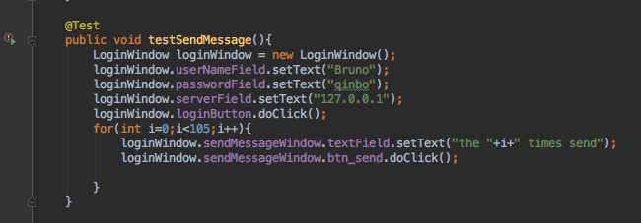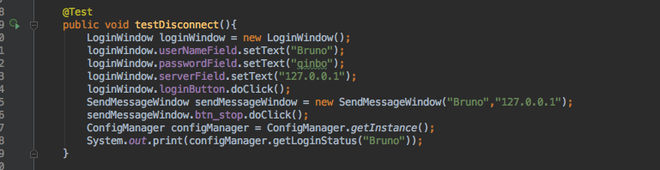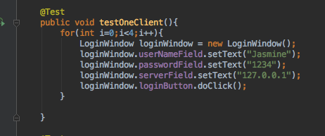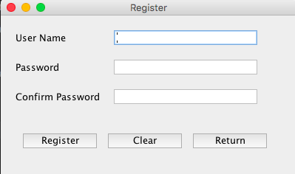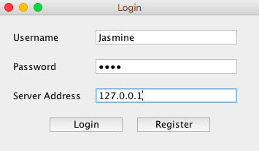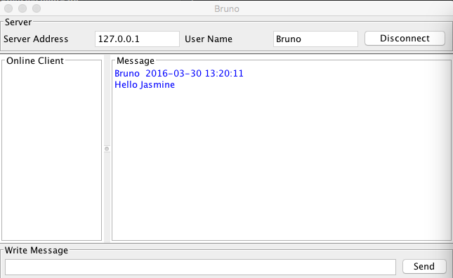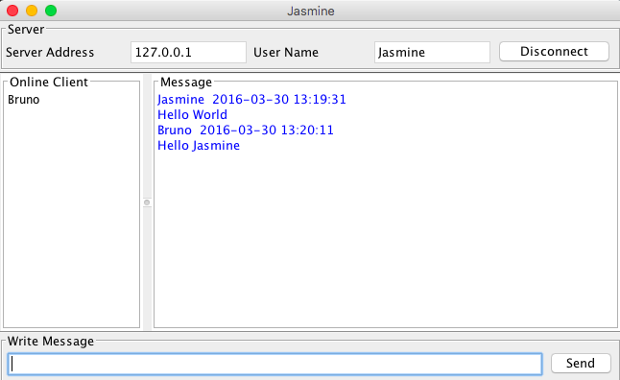

20个用户并发访问服务器
用例名称 | 20个用户并发访问服务器 | 用例编号 | 002
测试步骤 | - 部署性能测试环境，移除与TOF相关代码  - 用loadrunner录制脚本，录制地址：http://172.18.13.46/Banche/Focus  - 20个用户同时登录在线  - 每个用户收发消息
场景设计 | 1、 设计用户数量为20  2、 每个用户收到其他用户的登录和发送的其他文本消息
执行时间
预期结果 | - 每个用户收到其他用户的登陆和发送的其他文本消息  - 客户端收、发消息的记数输出到文件  - 服务端收、发、转发和忽略消息的记数输出到文件  - 每分钟可以看到性能管理文件不断更新
实际结果 | 与预期结果相同

测试结论
1.客户端实现了对服务器地址的选择输入，登录，注册，收到服务端要求重新登录，对消息的发送接收。
2.服务端实现了对收到消息的处理，并根据不同消息单播或广播收到的消息。
3.实现了许多的相关许可证限制：
1)对未登陆或超过限制条数的用户发送的消息进行忽略
2)对每一个用户每秒发送的消息不超过5条的限制
3)对每一个用户每次登陆发送消息不超过100条（不含忽略消息）的限制
4)超过限制条数要求重新登陆并保持连接
4.实现了许多的相关性能管理并输出到文件：
1)客户端收、发消息的记数
2)服务端收、发、转发和忽略消息的记数

